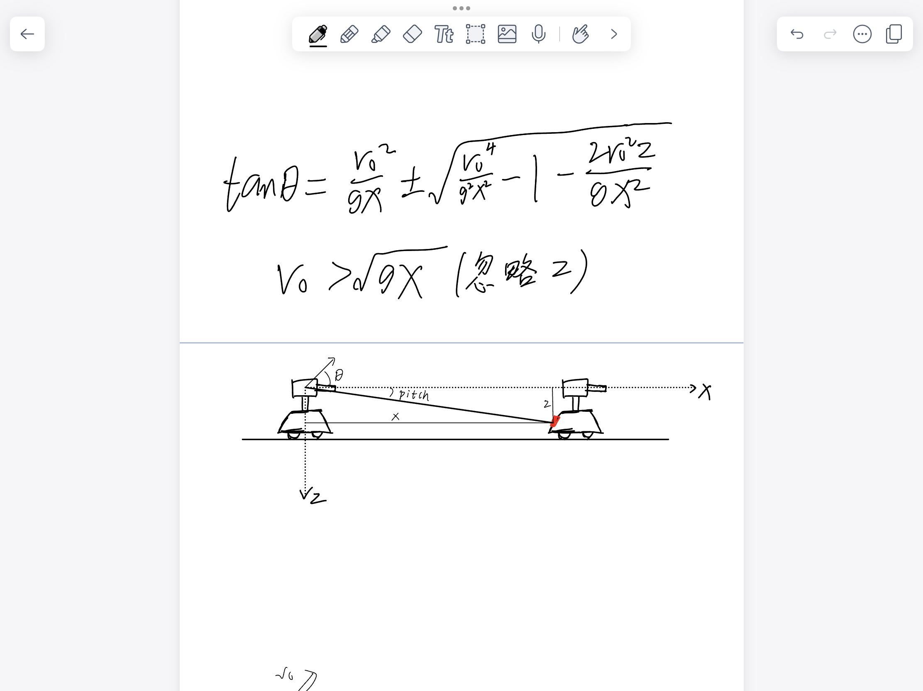

首先我们考虑一个最基础的模型。自瞄在识别到装甲板后，会对目标装甲板进行测距，获得装甲板在相机系下的坐标。

后车与前车距离x，云台到装甲板的高度为Z。最直观的做法是直接利用x和z进行计算，通过运动学方程直接解算。但这里会存在一个问题，由于相机测距得到的坐标是相机系的位置，不能直接用于计算，因此这种方法需要对目标绝对系位置进行解算。

为尽可能不绝对系坐标（误差大），我们可以考虑一个两段定位的方法。

首先相机系在云台运动的时候，哪怕目标位置不变，但是由于云台的pitch角度在不断变动，x、z的位置也不断改变。当云台指向装甲板时，理想状态下装甲板坐标应为（X， 0 ，0），因为此时相机光心与装甲板的连线为X轴。

如果不考虑弹道补偿的话，我们只需要将云台的坐标直接锁定到装甲板上即可。这也是弹道解算的第一步，先将云台指向装甲板（红点锁定装甲板）。这一步我们可以得到目前云台的角度 pitch。

但是子弹发射出去后，受重力影响会有一定程度的下坠。主要有这两种情况：

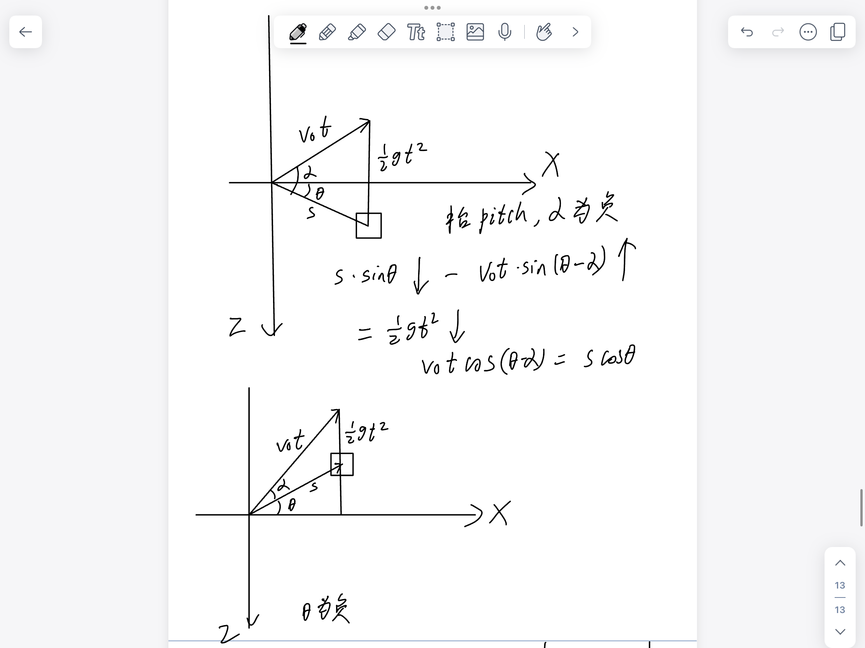

上面的图展示的是高打底的情况，下面的图展示的是低打高的情况。当我们云台指向装甲板时，我们可以得到云台的picth角度，这个角度是我们在相机系下可以得到的第一个准确的云台角度（因为只需要把相机系下的Z清零即可，当然实际为了相机到枪口的解算，z不一定为0）。此时相机系下我们测到的云台位置 $S=\sqrt{x^{2}+z^{2}}$，考虑z是因为相机位置和枪口位置有一定位置偏移，因此枪口指向装甲板时，z不一定为0。

此时我们弹道计算的模型就变成了已知S和pitch角度，求pitch需要抬升的角度 $α$。

考虑矢量方向和角度方向，pitch向上为负，Z向下为正。

第一种情况可以列公式如下：

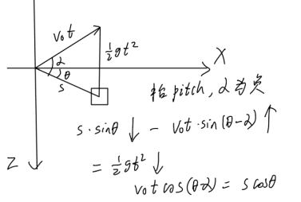

$α$ 是一个角度绝对值不考虑正负，因为为了抬升角度需要减 $α$。

因为我们获取到的 $θ$ 是有正负的，所以我们需要考虑 $θ$ 的正负（高打低和低打高）

$θ$ 为正时，左侧第一项方向向下，第二项方向向上因此两项相减的数值为 $\frac{gt^{2}}{2}$。

带入数值检测 $θ−α$ 为负，sin变号后为正，符合数值计算的结果。

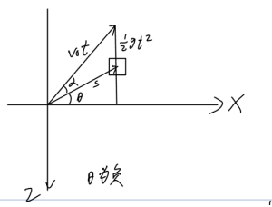

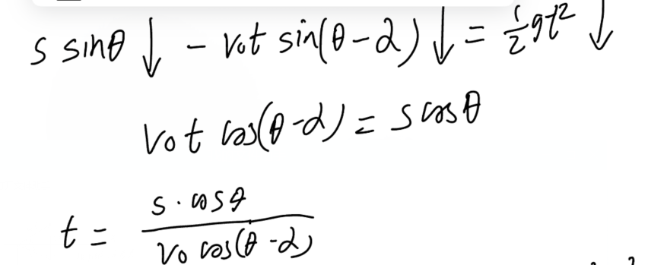

$θ$ 为负时，左侧第一项方向向下，第二项方向也向下，因此两项相减的数值为 $\frac{gt^{2}}{2}$。

带入数值检测 $θ−α$ 为负，sin变号后为正，第一项为负，相当于第二项减去第一项，符合数值计算的结果。

因此，高打低和低打高可以用相同的公式进行统一，两种情况的公式完全一样，只需要解这一运动方程组即可。

计算过程如下：

